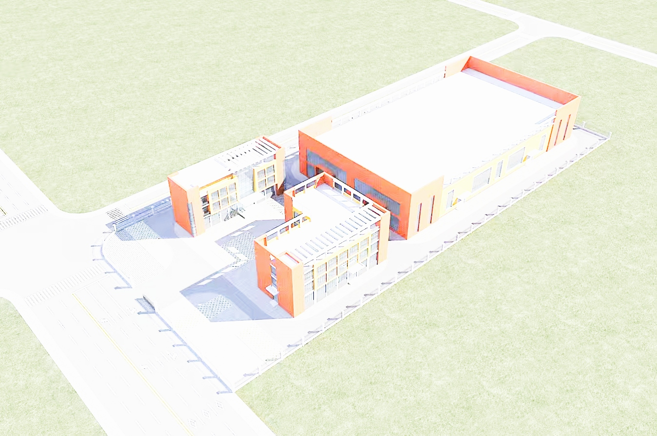 广西新三达橡胶科技有限公司

**诚 聘**

**公司简介：**

**新三达公司成立于2012年，位于象州石龙工业园A区标准厂房内，是一家专业从事汽车橡胶件配套生产的企业。是长安、五菱、吉利、广汽、北汽、上汽、江铃、奇瑞、柳汽、柳工、柳特等汽车的零件供应商。主做汽车散热器、中冷器、空调等热转换系统中的密封圈和减振垫、线束护套、排水管等制品。**

**铂阳公司成立于2024年，位于柳州市鱼峰区柳石路新兴工业园，是一家专业制造模具、工装夹具、专用检具为主的公司。**

**随着公司业务规模发展、订单量增加等，现本公司急聘如下岗位：**

|  |  |  |  |  |  |  |
| --- | --- | --- | --- | --- | --- | --- |
| **序号** | **公司** | **招聘岗位** | **人数** | **薪资**  **元/月** | **岗位要求&工作职责** | **工作地点** |
| **1** | **新**  **三**  **达** | **技术部**  **（橡胶工程技术员）** | **20** | **3000**  **-**  **6000** | **主要工作：负责橡胶技术工作（配方设计与应用，或生产工艺标准的建立等）。工作时长：8小时常白班。** | **象州**  **石龙工厂** |
| **2** | **动力科**  **（设备、模具管理员）** | **3** | **3200**  **-**  **4000** | **主要工作：负责机器设备维保、模具库管理。工作时长：8小时常白班。** | **象州**  **石龙工厂** |
| **3** | **设计部**  **（模具结构设计员）** | **8** | **3000**  **-**  **6000** | **主要工作：负责产品和模具设计等产品开发。（能使用UG、CAD等设计软件）工作时长：8小时常白班。** | **象州**  **石龙工厂** |
| **4** | **项目部**  **（新项目开发员）** | **3** | **3000**  **-**  **5000** | **主要工作：负责新项目开发。**  **工作时长：8小时常白班。** | **象州**  **石龙工厂** |
| **5** | **铂阳** | **机加工车间**  **（CNC操作员）** | **10** | **3500**  **-**  **6000** | **主要工作：负责磨床、装配、车床 、加工中心编程及走刀操作、数控车操作。工作时长：8小时常白班。** | **柳州铂阳** |



**福利项目：**

**1、按国家规定缴纳社保，额外购买雇主责任险；**

**2、公司统一提供午餐及住宿（园区内有商店、球场、室内兵乓球、台球、健身房等）；**

**3、每年妇女节、中秋节、春节等节日均有礼品慰问；**

**4、每月为职工举办生日会；**

**5、公司设立有高温补贴，夜班有夜宵补贴；**

**6、公司内部设立晋升机制，对表现优秀的员工优先考虑晋升并享有外出学习深造的机会；**

**7、不定期举行拔河、篮球比赛、游园活动等，丰富员工的业余生活。**

**诚聘热线：莫女士 13377422503 谭女士 18978220953**

**公司邮箱：[gxxsdxj@163.com](mailto:gxxsdxj@163.com)**

**总部地址：广西柳州市城中区桂中大道89号 河东开发区C5区2-3**

**新三达公司地址：来宾市象州县石龙镇石龙工业园A区4-5栋标准厂房**

**铂阳公司地址：柳州市鱼峰区柳石路新兴工业园区**



****广西新三达橡胶科技有限公司

**我们一起实现梦想**

**一般情况下，我们每个人都有追求有梦想，只不过因人异而梦不同而已。我们新三达的梦想，就是与一群志同道合的人一起去实现一个共同的梦想！这个梦想，开始是有房有车有存款，而后是用一种技术一个产品去帮助需要的人而丰盈我们一生的事业追求！**

**我们新三达是一家专注于研发、生产和销售汽车橡胶制品的专业制造商，主要产品包括橡胶减振件与橡胶密封件。公司目前的核心客户为汽车热管理系统部件制造商，并已成为长安汽车集团、上汽通用五菱等国内主流整车厂的一级供应商。当前，我们中国的新能源汽车如火如荼，国产民族品牌的汽车年度销售占比已过60%，其上升势头正如日中天，暇以时日中国汽车走遍全球，有路就有中国车的局面，一定持续的成为一道美丽的风景线！由于我们一直在汽配这个行业里深耕不已，而且还正好踩上新能源汽车这个新赛道，因而我们的发展形势非常好!**

**人常说，做事一定要紧跟形势，一定要趁势而为，或乘势而上。为了紧跟行业和顾客发展的步伐，实现我们行业标杆的地位和年度销售目标（5亿元），我们特别的绘制了新三达五年的战略发展规划。我们这一战略规划，将是我们一起实现梦想的纲领性的指导文件！**

**大凡有智慧者，而又有追求有梦想者，只要加入我们，你就一定能从我们的《新三达战略规划白皮书》中找到你人生事业的大舞台！**

**我们搭台，你来唱戏！亲爱的同学们，我们新三达热情欢迎你的到来！热烈欢迎你的加盟！**

**人不怕穷，就怕没有追求没有梦想！**

**追求应该脚踏实地，梦想不能天马行空！**

**一个人可能走得快一些，但一群人却能走得更远！**

**一人的力量很单薄难成事，但一个组织却可以干一件大事!**

**我们新三达的事业非常伟大，欢迎有意愿者跟我们一起干一番伟大的事！**